管理体系审核记录表
过程与活动、  抽样计划 | 涉及  条款 | 受审核部门：管理层 主管领导：杨吉英 陪同人员：黄斌 | 判定
 |  | 审核员：张心， 审核时间：2022.12.22
 |  | 审核条款：
证书恢复确认。 |  | 在审核现场与企业负责人杨吉英总经理对应：了解到企业质量管理体系证书暂停期间，管理体系运行正常，体系认证范围无变更。企业在证书暂停期间，末使用证书进行招投标的活动，末进行相关广告宣传。审核组决定恢复证书。确认人：张心。详见暂停恢复确认表。
理解组织及其环境  #有影响的内、外部因素主要有哪些？  .对这些内、外部因素的相关信息进行监视和评审的情况如何？ | 4.1 | 公司制定有《公司内、外部环境分析和影响因素评价表》，抽查关于内、外部环境评审记录。确定对公司有利的内外部环境因素有：公司全体员工的质量意识比较强，销售、生产的产品质量在同行业中比较领先。  对公司不利的内、外部因素有：行业市场竞争激烈，产品利润不断降低等。  公司通过业内展会、同行交流、工作例会、QQ、微信等进行内外部沟通，并定期进行评审。  查见《公司内、外部环境分析和影响因素评价表》  内部环境，人力因素，目前情况：人力资源充足；不利情况：部分岗位技能弱；整改决策：加强岗位培训； | 符合
理解相关方的需求和期望  #与组织质量管理体系有关的相关方有哪些？  .相关方有哪些要求？  .对相关方及其要求的监视和  评审如何？ | 4.2 | 公司确定的相关方有员工、股东、银行、主管部门、供应商、客户等。  理解员工诉求的形式为面谈、会议等；理解银行等相关方的形式主要为电话沟通、上门拜访等；  员工关注的主要问题有工资、待遇、晋升机制、福利等，供应商关注的主要问题是回款时间等。  对相关方的要求的监视和评审的方法多样，通过QQ和微信等现代通讯手段是常用的便捷而又高效主要方法。  查见《相关方要求识别和控制》  其中相关方：顾客的需求和期望是产品质量符合顾客要求、及时交付、价格合理、服务及时、通过ISO9001:2015  对企业的影响：影响公司的业务；  监测指标：产品交付合格率、合同履约、顾客满意度等； | 符合
确定QMS范围 | 4.3 | 公司质量管理体系的范围为: 一般机械金属零部件（含标准紧固件）的加工、销售，五金工具、刀刃、量具的销售。  经识别，组织依据ISO9001：2015版标准的要求建立、实施、维护质量管理体系，符合标准要求。  ---不适用条款：现场确认，公司一般机械金属零部件（含标准紧固件）的生产、销售及五金工具、刀刃、量具的销售依据国家相关标准,按客户图纸及要求进行加工、销售,生产工艺及销售流程固定成熟。因此标准8.3条款“产品和服务的设计和开发”不适用。8.3条款的不适用不影响提供满足客户需求的产品质量及法律法规要求的责任。  注册地址：四川省德阳市区华山北路421号东电电器公司小区1栋A-7号。  生产/经营地址为：四川省德阳市旌阳区韶山路南段9号。 | 符合
QMS及其过程 | 4.4 | 公司按照ISO9001:2015标准的要求，建立、实施、保持和持续改进质量管理体系，策划质量管理手册、程序文件、作业文件，包括所需过程及其相互作用，制定有风险管理控制办法，确定产生非预期的输出或过程失效对产品和顾客满意带来的风险，以及应对措施。  组织制定有管理评审控制程序，定期进行体系评审，必要时变更过程，以确保过程持续产生公司期望的结果。  经确认，组织将“销售服务过程”识别为特殊过程。关键过程为“销售服务过程”及“机加过程”  公司外包过程：表面处理、热处理。 | 符合
领导作用与承诺 | Q5.1 | 总经理：杨吉英 组织代表：黄斌  公司总经理承诺建立、实施、保持和改进QMS，并对QMS的有效性负责。并组织落实其管理职责内的各项工作。  最高管理者组织公司相关人员并制定了质量方针和质量目标，并与组织环境相一致，与组织的战略方向一致。  根据总经理的谈话沟通，组织的质量管理体系要求已渐渐融入组织的业务过程中。  组织已使用过程方法和基于风险的思维进行体系的运行。  最高管理者针对体系的运行，提供了所需的资源。  向全公司强调遵守法律法规、质量管理、符合质量管理体系的要求及达到顾客满意的重要性。  形成制度化，把质量目标进行层层分解落实到各部门，规定了定期检查落实的情况。  不断强调负责人制度，并制定了各部门负责人的职责、权限，并在全公司宣贯。  基本符合要求。  公司从采购、销售、售后服务各个环节注重培养员工顾客满意的意识，领导对顾客满意比较关注，认识到没有顾客就没有公司的市场。  公司在各个方面努力提高顾客满意度。注重服务和企业形象。努力寻求顾客满意。 | 符合
方针（含制定/沟通） | Q5.2 | 公司的质量方针是：  “以顾客满意为指引、力争行业领先水平、持续改进、引领国内、走向世界”。  公司建立的质量方针基本满足标准各项承诺的要求，基本能为质量目标的制定提供框架，基本符合要求。  主要通过日常工作会议、口头交流等将质量方针的要求向全员传达和灌输，确保员工增强顾客满意和守法意识。 | 符合
岗位/职责/权限  #组织内的岗位设置如何？  职责和权限如何得到分派、沟通和理解？ | Q5.3 | 公司在建立管理体系之初，对各部门的职责权限进行了划分，在质量手册中确定了公司组织机构图，策划：管理层、综合管理部、生产部、市场部、技术质量部，对应每个部门有职能分配表，在5.3职责和权限中对各部门职责权限进行了规定，各部门基本清楚其职责，文件描述职责与实际基本符合。  公司策划有《风险分析及其对策报告》，考虑到4.1所描述的因素和4.2所提及的要求，确定需要应对的风险和机遇包括：质量风险、组织风险、技术风险、人员风险、外部风险以及其他风险控制。  组织发生变更时能保持体系的正常运行和完整性。
应对风险和机遇的措施 | Q6.1 | 公司策划并批准实施《风险和机遇分析表》，内容包括风险类型、风险因素、应对机遇及措施、现行控制方法、涉及的场所及部门等；  查见《风险和机遇评估分析表》：  - 类型：外部因素；  类别：竞争风险公司目前的主导产品在市场占有率和领先趋势比较明显，，影响公司的领先优势。机遇：竞争加剧，发展压力大，但也会带来新的发展机遇。  应对机遇及措施：及时关注公司产品市场的情况，收集信息及时调整，保持公司产品的竞争力。  针对外部因素，还分析了市场、原材料、文化、社会经济、法律法规的变化等。  - 类型：内部因素；  类别：人力资源风险：公司目前人员，被外单位吸引离开的情况还是存在，人员在素质上参差不齐，加上绩效考核不能落实，会对工作完成质量造成不好的影响。机遇：公司目前主要人员比较稳定，各项绩效能顺利开展，为公司发展提供一个比较好的基础。  应对机遇及措施：各部门应及时关注员工的心态变化，注意工作方式，创造良好的工作环境，提高员工的归属感。  针对内部因素，还分析了财务状况、人力资源、基础设施等。  应对风险和机遇的措施与其对于产品和服务符合性的潜在影响相适应。 | 符合
质量目标及其实现的策划（含6.2.1/6.2.2） | Q6.2 | 公司的质量目标为：  1）产品一次交付合格率≥97%；  2）合同履约率≥98％；  3）顾客满意度≥90分。  查见2022年01月-2022年11月部门目标考核情况  1）产品一次交付合格率98%；  2）合同履约率100％；  3）顾客满意度96分。  完成了既定目标。公司的上述质量目标与公司的质量方针保持了一致，包括了满足产品要求所需要的内容，可以测量。  经核查，公司已将质量目标分解到各职能部门，制订了各部门的质量目标，基本能结合各部门工作实际，符合要求。公司建立的文件化的质量管理体系基本保持未变，保持了质量管理体系的完整性、一致性，持续满足了质量管理体系的要求。 | 符合
变更的策划 | Q6.3 | 查，公司的质量管理体系要求：当公司质量管理体系变更时，应考虑：  1.变更的目的及潜在后果；  2.体系的完整性；  3.资源的可获得性；  4.责权的分配和再分配等因素。  经查：公司管理体系暂无变更。 | 符合
总则 | Q9.1.1 | 对整个质量管理体系过程进行的监视和测量，主要通过内审、管理评审（见9.2、9.3记录）对体系运行过程进行监视；通过质量目标的定期考核对目标完成情况进行监测（见6.2记录）；产品加工、销售过程中主要通过操作人员自检，专职检验员对产品进行复检，抽检等进行控制，详见检查记录（见8.6记录）；通过日常与顾客沟通，反馈问题及顾客满意度调查等来实现对客户满意程度整体情况的掌控（见9.1.2记录）；通过对不符合情况的原因分析，提出纠正预防措施对日常发现的问题进行改进（见8.7、10.2记录）等来实现分析与评价。 | 符合
管理评审 | Q9.3 | 查，公司的质量体系策划了管理评审的管理要求。  查，管理评审记录：  本次评审时间：2022年6月10日，上次管理评审时间2021年6月17日，未超过12个月，满足策划要求。  主持人：杨吉英总经理  提供管理评审会议签到表。  管理评审的输入资料主要是各部门提供的工作总结，内容比较笼统，已与负责人口头提出。  查，管理评审输入资料：各部门工作报告，主要内容涵盖了公司质量方针、目标适宜性，质量目标完成情况报告，公司质量管理体系运行实施情况，取得的成绩，资源状况，服务质量状况，过程控制情况，采取纠正和预防措施情况，顾客满意情况，公司全员质量意识、法规意识和顾客满意意识、组织机构和资源配置情况、体现改进建议、内审结果、与QMS相关的内、外部因素变化、有关QMS绩效和有效性的信息、资源的充分性、应对风险和机遇采取措施有效性、改进的机会、对上次管理评审的改进措施跟踪验证等。  输入内容基本满足输入要求。  查管理评审输出：  提供有《管理评审报告》：  公司的质量方针、质量目标和质量管理体系基本是适宜、充分、有效的，能以防止不合格来满足顾客要求，符合相关法律法规的要求和规定，能够贯彻我公司的质量方针，实现我公司的质量目标，已建立了自我发现问题和持续改进质量管理体系有效性的机制。  公司经过生产，目前产品已按要求提交客户。经过严格的检验，所有产品均符合标准及客户订货要求。目前暂不需要改进。  本公司按照ISO9001：2015标准要求，为公司销售服务配备了相应的办公设备。目前，不需要增加设备。  提出改进需求：加强全体人员ISO9001:2015标准及程序文件的培训，按文件策划的要求开展实施生产工作。  查管理评审改进措施验证表及培训记录，生产部于2022.6.17对全体员工进行ISO9001:2015标准及程序文件的培训，经验证改进措施合理，完成情况良好，达到预期要求。  管理评审结论：本公司的质量管理体系，基本上是适宜的、充分的和有效的。
总则 | Q10.1 | 公司制定系列程序文件《管理评审控制程序》、《不合格品控制程序》及《内部审核控制程序》《改进控制程序》，对持续改进的过程予以规定，以实现质量管理体系及产品符合性的持续改进。持续改进的过程包含持续改进的提出、立项、不合格的原因的分析、纠正措施的确定、跟踪和评价及负责部门和人员职责等。  公司通过质量方针、目标的达成分析、内部质量审核结果、数据资料统计分析、纠正和预防措施和管理评审等方式，以推动质量管理体系的持续改进。 | 符合
不合格和纠正措施（含10.2.1和10.2.2） | Q10.2 | 公司制定《改进控制程序》，实施纠正措施，消除不合格的原因，以防止其再发生。在程序文件中规定了对不合格品的处理要求，不合格品处理程序和机构健全。现场提供有不合格品处置单。  抽查不合格品处置记录：  提供有《纠正和预防措施处理单》1份  不合格描述：2022.07.15问询新进员工黄**，其对公司的质量方针不甚清楚。  原因分析：相关工作人员未将加强人员意识引起重视，对体系要求理解不够。  纠正措施：1、加强质量管理体系7.3标准的相关培训。2、对新进人员进行公司质量目标、方针的培训。  措施实施验证：已经按纠正措施实施，并验证有效。  验证结果：合格。  验证人：黄斌 2022.07.16  纠正措施实施基本有效。纠正措施实施基本有效。 | 符合
持续改进 | Q10.3 | 公司主要按策划的质量手册、程序文件等实施运行，主要采用内审、管理评审、数据分析、纠正和预防措施、质量方针和目标等来实现对质量管理体系的改进，另外主要通过日常工作中发现的问题及时予以调整解决来实现。 | 符合
范围的确认、资质的确认、法律法规执行情况、质量抽查及顾客投诉情况。标准/规范/法规的执行情况、上次审核不符合项的验证（8.4.1）、认证证书、标志的使用情况、投诉或事故、监督抽查情况、体系变动 |  | 经确认，公司质量管理体系覆盖范围：一般机械金属零部件（含标准紧固件）的加工、销售，五金工具、刀刃、量具的销售。  提供营业执照（三证合一），检查有效，经营范围包含认证范围。公司严格执行国家及行业标准和法律、法规要求。  2021年07月（初审）至今，公司没有顾客的重大产品、服务质量投诉，通过顾客满意度调查，顾客对公司提供的产品普遍反映较好。体系运行以来，顾客对质量反应良好，没有重大质量问题和投诉。  经与负责人沟通及查看合同、标书、名片、宣传栏等认证证书、标志的使用无违规使用情况。  体系变动情况：无。  上次不符合涉及条款8.4.1。经本次审核验证上次不符合经整改有效，未再发生类似不符合情况。  2021年07月（初审）以来，职能部门未对该公司服务进行监督抽查。 | 符合

管理体系审核记录表
过程与活动、  抽样计划 | 涉及  条款 | 受审核部门：综合管理部， 主管领导：李绪平， 陪同人员：邱正凯 | 判定
 |  | 审核员：张心， 审核时间：2022.12.22
 |  | 审核条款：
岗位/职责 /权限  #组织内的岗位设置如何？  职责和权限如何得到分派、沟通和理解？ | Q5.3 | 查组织编制了《岗位职责》等  体系文件中已经明确了综合管理部的岗位职责，具体为：  1）参加管理评审会议，向会议提供本部门质量管理体系执行情况，并制定、实施本部门纠正、预防措施；  2）负责组织《质量手册》的编制、修改、换版；  3）负责公司文件的发放和管理，负责质量记录的控制和管理；  4）负责协助管理者代表做好内部审核，负责过程的监视和测量，负责组织公司数据的分析及改进；  。。。。。。  部门职责清楚，描述符合部门实际情况。 | 符合
质量目标及其实现的策划  （含6.2.1/6.2.2） | Q6.2 | 综合管理部负责人：李绪平  查《部门质量目标测量报告》  测量时间：2022年1月-2022年11月  培训计划实施率≥96%； 实测：96%  培训按时率≥96%； 实测：100%  文件发放按时率≥98%； 实测：98%  查2022年培训计划及记录，均按照培训计划执行实施。  质量目标覆盖相关职能、层次和过程，质量目标与质量方针保持一致，经考核完成既定目标。  基本符合要求。 | 符合
分析和评价 | Q9.1.3 | 1.质量手册及相关文件中对收集产品、过程、体系数据的范围、类型、统计方法进行了规定。  2.查 顾客满意度调查情况：公司2022年5月以问卷形式对顾客进行了满意度调查，共计发放4份，回收4份。对公司的服务、质量、交付、价格等项进行打分。查《顾客满意程度调查表》对满意度进行了统计；通过统计顾客满意度为96分。出示《顾客满意度调查分析报告》，对该次顾客满意度调查的信息和数据进行了分析、评价。  2.查质量目标统计等记录，公司2022年01月至2022年11月数据统计的结果为：  顾客满意度96分  培训计划实施率96%  供方按时评价率100%  生产计划达成率100%  。。。。。。  3.查《管理评审资料》对过程和产品的特性及趋势、供方、顾客满意、产品的符合性进行了分析，均较满意。  根据组织提供的相关文件资料，数据分析深度不够，缺乏实质性的支持性数据文件，现场已经口头提出。 | 符合
内部审核  (含9.2.1和9.2.2) | Q9.2 | 编制有《内部审核控制程序》，程序中规定公司确定质量管理体系覆盖的每年（12个月）至少接受一次涉及所有条款活动的内部审核。  提供有年度内部审核计划包括审核目的、范围、依据、频次、审核方式、审核日程安排。  本次审核时间：2022年5月25日至5月26日，上次内审时间2021年5月30日-2021年5月31日，未超过12个月，满足策划要求  范围：公司质量体系覆盖的各部门、所有过程。  审核组组成：审核组长：黄斌 组员：黄善兵  查公司内审员经培训、内审员授权书，内审员基本能满足内审的能力要求；  查《管理层审核检查表》，《市场部审核检查表》、《综合管理部审核检查表》、《生产部审核检查表》、《技术质量部审核检查表》审核过程及条款基本齐全，未出现审核本部门情况。  对应有按审核计划实施审核的现场审核检查表，有审核条款、审核项目及审核记录，有基本内容，但记录较为简单。  查，《管理体系管理体系内部审核报告》，审核结论：公司质量管理体系基本符合ISO9001：2015质量管理体系要求，且运行有效。  此次共开据《内审不符合项报告》1份，涉及生产部Q8.5.2条款，不符合事实描述“成品区域未对产品进行分类标识”，针对该不符合项，已及时采取纠正措施后，经内审员验证关闭。  提供有《管理体系内部审核报告》查，审核结论：公司质量管理体系的建立符合标准要求、实施有效。  通过内部审核，公司质量管理体系的建立实施是有效的，符合标准要求。  公司内审基本符合要求。 | 符合

管理体系审核记录表

过程与活动、  抽样计划 | 涉及  条款 | 受审核部门：市场部， 主管领导：邱正凯， 陪同人员：李绪平 |  | 判定
 |  | 审核员：张心， 审核时间：2022.12.22
 |  | 审核条款：
岗位/职责 /权限  #组织内的岗位设置如何？  职责和权限如何得到分派、沟通和理解？ | Q5.3 | 查组织编制了《岗位职责》等  1)负责市场开拓和管理工作。  2)负责公司合同的评审及签订工作。  3)负责公司采购供方的确定及实施物资的采购、验证。  4)负责与顾客的沟通及满意度的调查。  5）对同业、客户、市场的调研。  ......  部门职责清楚，描述符合部门实际情况。 |  | 符合
质量目标及其实现的策划  （含6.2.1/6.2.2） | Q6.2 | 查《部门质量目标测量报告》  测量时间：2022年01月-2022年11月  供方按时评价率≥98% 实测：100%  采购产品合格率100% 实测：100%  合同履约率≥98% 实测：100%  顾客满意度大于90分 实测：96分  抽见：2022年5月进行的顾客满意度调查见调查报告，对4家客户进行了顾客满意度调查，最后结果为96分。  质量目标覆盖相关职能、层次和过程，质量目标与质量方针保持一致，基本符合要求。 |  | 符合
产品和服务的要求 | Q8.2 | 组织按质量手册制定并实施顾客沟通的要求，市场部采用上门拜访、报告、电话、网络等方式与顾客进行沟通。了解客户要求的产品的相关信息；问询、合同或订单的处理，包括对其修改；顾客反馈，包括顾客抱怨；当有重大异常时，制定有关的应急措施及客户特定的要求；  组织编制的质量手册规定，对市场进行调研，定向顾客提供的产品和服务的要求，从以下几个方面来确定与服务有关的要求：  （1）顾客对产品规定的要求,包括产品内容、技术、进度和费用要求及后期服务要求；  （2）与产品有关的法律、法规要求；  （3）公司确定的其他附加要求；  抽 产品加工及销售合同：  1、顾客：东方电气集团东方电机有限公司 合同编号：8300011856（机械金属零部件（含标准紧固件）  产品：六角头螺栓M48*110、垫圈36、螺母GB6170M16-8-0、盘头螺钉M6*16等，数量：按合同要求规定  合同签订日期：2022年06月23日  合同明确了产品名称、型号、数量、单价、质量要求、包装、结算及违约等。  抽买卖合同：  2、顾客：东方电气集团东方电机有限公司 合同号：7000037182（五金工具）  产品：镶合金锥柄麻花钻￠17.2、锥柄钻头￠15.5、机丝锥等，数量：按合同要求规定  合同签订日期：2022年10月23日  合同明确了产品名称、型号、数量、单价、质量要求、包装、结算及违约等。  3、顾客：东方电气集团东方电机有限公司 合同编号：7000036036（量具）  加工产品：螺纹塞规、钢卷尺，型号、数量或技术要求：见合同附件。  合同签订日期：2022年6月21日  合同明确了产品名称、型号、数量、单价、质量要求、包装、结算及违约等。  4、顾客：东方电气集团东方电机有限公司 合同编号：7000035344（刀刃）  产品：锥柄机铰刀、锥柄钻头、扩孔钻等，数量：按合同要求规定  合同签订日期：2022年4月18日  合同明确了产品名称、型号、数量、单价、质量要求、包装、结算及违约等  5、顾客：东方电气集团东方电机有限公司 合同编号：TDWX2022-114（机械金属零部件（含标准紧固件）  产品：推力轴承定位销、上导轴承座、前导页上环等，数量：按合同要求规定  合同签订日期：2022年11月03日  合同明确了产品名称、型号、数量、单价、质量要求、包装、结算及违约等  。。。。。。。。  为了明确与产品有关的要求，确保公司有能力满足顾客要求；组织策划了《顾客有关的过程控制程序》规定：在公司向顾客做出提供产品的承诺之前对产品有关要求进行了评审。  询问负责人，均与顾客签订产品合同、订单，在签订前进行合同评审。  抽查:《合同评审表》  1、2022年10月23日签订的《销售合同》  顾客名称：东方电气集团东方电机有限公司  产品名称：镶合金锥柄麻花钻￠17.2、锥柄钻头￠15.5等  评审内容：产品质量、交期、售后服务、合同的合法性等信息  评审签字人：邱正凯、周勇潮、李绪平  评审结论：同意签订合同 批准人：杨吉英  评审时间：2022年10月21日  2、2022年06月23日签订的《销售合同》  顾客名称：东方电气集团东方电机有限公司  产品名称：六角头螺栓M48*110、垫圈36、螺母GB6170M16-8-0、盘头螺钉M6*16等  评审内容：产品质量、交期、售后服务、合同的合法性等信息  评审签字人：邱正凯、周勇潮、李绪平  评审结论：同意签订合同 批准人：杨吉英  评审时间：2022年06月21日  3、2022年06月21日签订的《销售合同》  顾客名称：东方电气集团东方电机有限公司  产品名称：螺纹塞规、钢卷尺等  评审内容：产品质量、交期、售后服务、合同的合法性等信息  评审签字人：邱正凯、周勇潮、李绪平  评审结论：同意签订合同 批准人：杨吉英  评审时间：2022年06月19日  。。。。。。  查其他合同均在签订前进行了评审。  产品和服务的要求基本满足要求。  负责人讲：2021.07（初审）至今，没有发生合同更改的情况，如果需要更改，需对更改内容重新评审。并将变化的要求及时通知有关人员。 |  | 符合
外部提供过程、产品和服务的控制 | Q8.4 | 1.公司策划并执行了《采购控制程序》，规定了采购控制要求，明确了对供方选择、评价、及再评价的准则。  2.查《合格供方名录》  供应商名称 采购产品 初次列入日期  1）成都华盛中工工具有限公司 产品：钢卷尺、塞规、内径千分尺等 2021.4.16  2）成都市哈一机床工具销售有限公司 产品：合金锥钻、手柄铰刀、机用铰刀等 2021.6.11  3）陕西关中工具制造有限公司 产品：直柄麻花钻、机用丝锥等 2021.5.9  4）德阳市红豪特金属材料有限公司 产品：圆钢、无缝钢管、钢板等 2021.4.10  5）德阳市利发机械厂 产品：热处理（外协） 2021.1.10  6）德阳市天胜机电有限公司 产品：表面处理（外协） 2021.1.10  .........  3．查：供应商评价表：  抽查《供方年度评定记录》  供应商：成都华盛中工工具有限公司  评价项目：供货能力、产品质量、交付及时性、价格等。  评价结论：从该公司提供的产品符合相关质量标准，且性能优秀，售后及时、应列入合格供方。  评价人：李绪平、邱正凯、周勇潮  批准人：杨吉英 评审日期 2022.4.10  供应商：德阳市红豪特金属材料有限公司  评价项目：供货能力、产品质量、交付及时性、价格等。  评价结论：从该公司提供的产品符合相关质量标准，且性能优秀，售后及时、应列入合格供方。  评价人：李绪平、邱正凯、周勇潮  批准人：杨吉英 评审日期 2022.04.10  供应商：德阳市天胜机电有限公司  评价项目：供货能力、产品质量、交付及时性、价格等。  评价结论：从该公司提供的产品符合相关质量标准，且性能优秀，售后及时、应列入合格供方。  评价人：李绪平、邱正凯、周勇潮  批准人：杨吉英 评审日期 2022.04.10  ........  查，公司对供应商采用的管理方法为：第一次对供方进行全面评价，包括：供方资质、产品质量、交货情况、售后服务能力等。对于已经正常供货的供方管理，对每批产品进行检验，通过定期反馈供方产品质量，及针对产品质量问题要求供方进行纠正解决等来进行供方质量控制。  查见供方年度评价表，2022年4月10日对以上供方从产品质量、小批量使用、企业资质、售后服务、价格、交付等方面进行了年度评价。评价结果：同意继续列入合格供方  上次不符合经本次验证得到了整改，未出现类似不符合情况。  查，供方产品质量统计反馈情况：公司策划了采购产品的管理要求，质量反馈要求；  查 公司采购不合格情况  负责人讲2021年07月（初审）以来，未出现较大的采购产品有质量不符合的情况。  公司编制了《采购控制程序》，要求采购的产品必须进行检验。  公司对采购产品名称、型号规格、外观、数量、合格证进行了验收。经询问公司采购产品以送货单形式表达，公司根据送货单对相关产品的数量、包装、规格型号、外观、合格证等进行检验。详见8.6条款原材料检查记录。  经询问，组织根据客户需求制定月采购计划单或签订采购合同、订单的形式确定采购信息。公司与供方的沟通采用电话或网络沟通，沟通有效。  出示采购计划单及采购合同、订单。  1、抽：采购合同、订单  供方：德阳市红豪特金属材料有限公司  时间：2022.11.5  产品名称：20#无缝钢管、圆钢42 CrMoA  采购合同明确了采购的产品名称、规格型号、质量要求、到货时间、价格、付款方式等。  2、供方：成都华盛中工工具有限公司  时间：2022.07.01  产品名称：螺纹塞规、钢卷尺、咬边尺等  采购合同明确了采购的产品名称、规格型号、质量要求、到货时间、价格、付款方式等。  - 查见2022年12月外协采购计划  产品：螺母（表面处理：发黑）  数量：20.2kg  计划内容包括：产品名称、数量、技术要求、交期等  。。。。。。  公司的采购合同明确了采购产品的具体要求，且均在合格供方处进行采购。  外部提供过程、产品和服务的控制基本满足要求。
顾客满意 | Q9.1.2 | 1、公司编制了《顾客满意度监视测量程序》，规定了监测、获取和利用顾客满意信息的方法。包括问卷调查，直接沟通、数据分析等。  2、公司主要通过日常口头交流、电话回访、定期发放《顾客满意程度调查表》等形式来收集了解顾客是否满意的信息。提供有《顾客满意程度调查表》2022年5月的调查表共4份，回收4份：  --调查内容包括：质量、服务、价格、交期等。  ---经调查分析客户对质量、服务、价格、交期等项都比较满意。  --统计分析结果：96分（已实现既定目标）  公司负责人讲：通过本次对顾客进行满意度调查，从统计结果可以看出，顾客对公司的产品质量、价格、售后响应速度等都比较满意，满意度稍差出现在交付及时度及准确性上。通过对该次顾客满意度的调查结果分析，因疫情等客观原因造成交期受到影响。今后将加强物资供应的及时性及与顾客、供方之间的沟通，做好合同评审的交期内容。加强对市场部、生产部的内部沟通、人员培训，合理制定生产计划及交付流程，在满足产品质量要求的前提下控制交期的及时性和准确性，持续提高顾客满意度。已经将该次顾客满意度提交管理评审进行审议。  负责人讲，公司近一年来没有发生客户流失及重大服务质量投诉的现象。  顾客满意管理基本受控。 |  | 符合
生产和服务提供的控制；  产品及服务的放行 | Q8.5.1  Q8.6 | 公司制定了《与顾客有关的过程控制程序》《销售控制程序》《顾客满意度监视测量程序》明确了销售服务过程的受控条件。  1、公司策划了《销售服务管理制度》、《与顾客有关的过程控制程序》、《销售人员考核制度》、《售后服务管理制度》等对公司的产品销售过程进行了控制。  组织产品覆盖范围：一般机械金属零部件（含标准紧固件）、五金工具、刀刃、量具的销售  2、产品销售服务流程：  流程：市场调查-客户沟通-需求评审-签订合同-物资采购-物资交付-售后服务；  关键过程/特殊过程：销售服务过程。  3、技术要求：销售合同，公司制定了2022年销售计划及年度销售任务均已经完成。  1)验收规范：合同技术要求及相应产品的国家标准、法律法规。  2)作业指导书：《销售人员行为规范》、《销售作业指导手册》、《售后服务管理规范》、《销售人员考核制度》等。  3)使用适宜的设备：电脑、打印件、电话、网络及办公耗材等。设备维护保养：均进行了维护和保养。  4)监视和测量设备  公司只对产品名称、规格型号、外观、合格证等进行验证；质量技术特性由供方提供，故公司无监视和测量设备；  5)实施监视和测量：  抽：2022年第11月度考核表  公司定期对销售人员进行销售服务质量评价考核，从工作经验、业务能力、沟通能力、团结协作、业务完成等方面进行考核，提供2022年11月《销售人员考核表》考核人员：刘军，考核情况：98分，  考核评价人：邱正凯  抽《顾客满意度调查表》  客户：东方电气集团东方电机有限公司  对质量、价格、交期、服务等进行了考评，总分：96分，比较满意  4、查看，销售跟踪情况：  1）合同签订日期：2022年10月10日  顾客：东方电气集团东方电机有限公司  销售产品：合金锥钻、锥柄机用铰刀等  签订人员：黄斌  2）提供《合同评审记录》  于2022-10-08（合同签订前）对该合同进行了评审  3）查见公司采购记录，出示订单  供应商：成都市哈一机床工具销售有限公司  产品：合金锥钻、锥柄机用铰刀等  时间：2022年10月12日  ......  4）交付验收情况，公司根据来货单对产品的型号规格、数量、外观、包装、合格证等进行验收，验收合格后入库或送至客户处，客户根据送货单等进行核验，合格后确认签字。产品交付过程中未发生过大的质量问题，产品质量稳定，暂时没有接到顾客重大的质量投诉。  出示入库检验记录  查 产品验收记录，抽《来货单》  查见2022年07月10日  供方：陕西关中工具制造有限公司  采购产品：数控铣刀杆、铣刀盘、数控刀片等  检验内容：产品规格型号、外观、数量等  检验人：邱正凯  查见2022年10月13日  供方：成都市哈一机床工具销售有限公司  采购产品：圆柱管螺纹丝锥、扩孔钻  检验内容：产品型号、外包装、数量、合格证等  检验人：邱正凯  查见2022年12月09日  供方：成都华盛中工工具有限公司  采购产品：钢卷尺、塞规、咬边尺等  检验内容：产品型号、外包装、数量、合格证等  检验人：邱正凯  .........  查，客户签收单：  查见2022年08月18日  客户：东方恒运  采购产品：不锈钢螺栓、螺母、垫圈等  签收人：易红英  查见2022年07月11日  客户：东方电机  采购产品：三刃扩孔钻、钢卷尺等  签收人：邓华英  查见2022年09月22日  客户：东方恒运  采购产品：圆柱销、圆锥销等  签收人：易红英  查见2022年10月22日  客户：东方电机  采购产品：锥柄机用铰刀、手用铰刀等  签收人：易红英  .........  7、售后服务：  组织有专人对客户提出投诉、建议及意见进行及时的回复和解决。按合同约定的售后服务要求提供售后服务。以快速、准确、周到、彻底的问题处置响应能力，具备协助需方解决生产、经营过程中出现因所供货物引起的各类问题的能力。积极做好售后服务，对产品使用过程中出现的质量问题和其他供货问题，应及时处理。负责人讲，目前未发生重大质量、服务问题或客户流失的情况。  8、公司将销售服务过程识别为特殊过程。出示2022.4.15对该过程从人员能力、设施设备、文件策划、过程监控等方面进行年度确认的记录。确认结论：经确认该部门员工销售业务过程能力符合产品销售管理规范要求。确认人：杨吉英  其他产品的销售与以上销售流程控制情况基本一致。  经与负责人沟通及现场查验文件、记录等，生产和服务提供过程及产品和服务的放行的控制过程基本受控。 | 符合
说明：不符合标注N

管理体系审核记录表
过程与活动、  抽样计划 | 涉及  条款 | 受审核部门：技术质量部， 主管领导：周勇潮， 陪同人员：李绪平 | 判定
 |  | 审核员：张心 审核时间：2022.12.22
 |  | 审核条款：
组织的角色、职责和权限 | Q5.3 | 查生产部主要工作职责：  1) 负责制定公司生产管理、安全管理和现场管理等相关规章制度，改进并组织实施各项管理工作；  2) 根据营销需求计划，组织编制车间生产计划；  3) 负责确认和车间，班组生产计划，按计划组织实施；组织各车间、班级人员严格执行生产作业计划，合理组织生产，协调处理生产过程中的问题；  4) 严格主产管理相关制度的执行，负责和车间生产管理及相关管理工作的组织实施、协调、监督和考核；  5) 负责原材料的检验；  6) 负责对产品生产过程质量管理，不合格处理；  7) 负责公司综合质量管理；  ..........  部门岗位基本符合要求。 | 符合
目标及其实现的策划 | Q6.2 | 查《部门质量目标分解表》该生产部的质量目标为：  1）测量设备按时检定率100%  2）产品抽检率100%  查，2022年01月-2022年11月《部门质量目标完成情况统计表》对部门目标进行考核，综合完成情况为：  1）测量设备按时检定率100%  2）产品抽检率100%。  基本达到既定目标要求。目标量化情况良好。 | 符合
监视和测量资源 | Q7.1.5 | 查《计量器具台账》生产车间均按策划的要求配置了相应的检测设备，其中包括：游标卡尺，深度千分尺，内测千分尺、外径千分尺、深度卡尺等，能保证产品的检测要求。测量设备均采用委外送检的方式。  查以上在用检具进行校准和（或）检定情况，不能提供在用游标卡尺，深度千分尺，内测千分尺、外径千分尺、深度卡尺等检具的有效校准或检定证书。 | N
运行策划和控制 | Q8.1 | 公司主要生产产品：一般机械金属零部件（含标准紧固件）的加工、销售，五金工具、刀刃、量具的销售  公司产品执行标准：  普通机械加工工艺装备基本术语GB/T 1008-2008、普通机械加工定位、夹紧符号JB/T 5061-2006、械加工工艺守则JB/T 9168-2006、技术产品文件 普通机械加工定位、夹紧符号表示法GB/T 24740-2009、金属切削机床 术语GB/T 6477-2008、倒圆半径和倒角高度尺寸的极限偏差数值GB/T1804-2000、角度尺寸的极限偏差数值GB/T1804-2000等。  技术质量部负责产品实现和服务提供的策划，策划输出的具体结果包括以下内容：  a）确定产品和服务的要求；--按客户提供的图纸和材料加工；  b）建立过程准则以及产品和服务的接收准则；---顾客提供的工艺技术标准、产品图纸、检验标准。  c）按照准则实施过程控制；---生产和服务过程监控  d）保持、保留必要的文件和记录。---文件和质量记录  f)确定符合产品和服务要求的资源；---人员能力、生产设施设备及检验设施设备、原材料的确认、工艺标准、作业文件、过程监控记录等。  ---策划输出经过评审及跟进、必要的更改控制及批准等以适合组织的运行需要。  ----需确认/关键过程：销售服务过程、机加过程。  ----外包过程：热处理、表面处理  ----特殊过程：销售服务过程  ----经确认：暂无策划的更改。 | 符合
设计开发控制 | Q8.3 | 公司的产品加工、销售过程按客户要求及相关国家标准和法律法规进行，整个加工、销售过程不涉及新产品及新的服务过程的设计开发的内容，加工工艺成熟服务模式固定，故8.3条款不适用。该条款的不适用不影响组织提供满足客户要求的产品及法律法规要求的能力和责任。 | 符合
产品和服务放行 | Q8.6 | 公司为验证产品和服务的要求是否得到满足对需实施监视和检验的阶段、过程、项目及记录等予以规定，查见公司检验规范规定了原材料、生产过程、成品出厂所有产品的检验方法、标准。  ◆公司对特殊放行或紧急放行情况予以界定，原则上，一般情况下不许特殊放行或紧急放行；若特殊情况下，要实施紧急放行时，一定要得到生产部长许可、公司总经理批准，适用时得到顾客的批准后方可实施。体系运行至今尚未发生特殊放行或紧急放行的情况。  ◆公司明确对各阶段产品和服务的放行均须实施必要的记录并保留。详见如下输入、过程及输出检验证据抽样  - 原料检验  抽查《原辅材料检验记录单》  - 材料名称：圆钢 型号：42CrMoA  供料厂家：德阳市红豪特金属材料有限公司、数量40*1 8m  检验项目：外观、数量、合格证等；  检验结论：均符合要求  检验员：邱正凯 日期：2022.12.08  - 材料名称：无缝钢管 型号：20#，  供料厂家：德阳市红豪特金属材料有限公司、数量1件、0.013T  型号：108*10*555  检验项目：外观、数量、合格证等；  检验结论：均符合要求  检验员：邱正凯 日期：2022.11.20  3、供料厂家：东航电站（来料加工）  名称 规格型号 数量 尺寸 外观  水箱盖 3HK253 8件 1940*360*85 合格  经手人：邱正凯，时间：2022.09.21 验收：合格  4、材料名称：螺栓热处理（调质）  供料厂家：德阳市利发机械厂、数量1件、0.013T  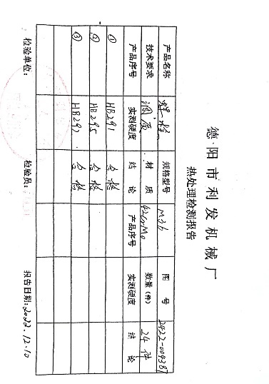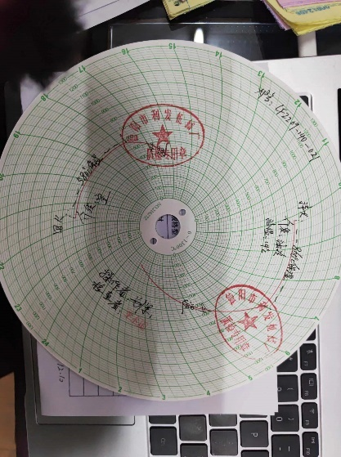  5、材料名称：吊耳（发黑）  供料厂家：德阳市天胜机电有限公司、数量37.6kg  检验内容：外观呈蓝黑或深黑、膜层均匀、产品无露底、表面无锈斑。  经手人：邱正凯，时间：2022.10.17 验收：合格  .......  物料均按规定进行了检验和确认，合格后才能入库。  - 过程检验，依据：《生产检验作业指导书》、《产品图纸》对产品主要工序进行检查。  抽《生产过程自检记录》  1、产品名称：水箱盖  工序：粗机加工（铣、钻、刮平）  日期：2022.10.10  检验内容：外观、实测数据（规范及公差）等。  检验设备：游标卡尺、目测、深度卡尺.  检验要求：全检  结论：符合要求  检验员：周勇潮  2、产品名称：联轴螺杆  工序：精机加工（钻、车、铣、打毛刺）  日期：2022.11.09  检验内容：尺寸，角度。  检验设备：游标卡尺、千分表、百分表  检验要求：全检  结论：保证尺寸24与基准面平行度≦0.1，220的平行度≦0.1，符合要求  检验员：周勇潮  3、产品名称：螺栓M20*65  工序：铣、车  日期：2022.12.12  检验内容：外观、实测数据（规范及公差）等  检验设备：游标卡尺、千分表  检验要求：全检  结论：符合要求  检验员：周勇潮  三、成品检验：主要依据客户提供规范技术要求及图纸进行检验：  抽产品名称：接长螺母M24  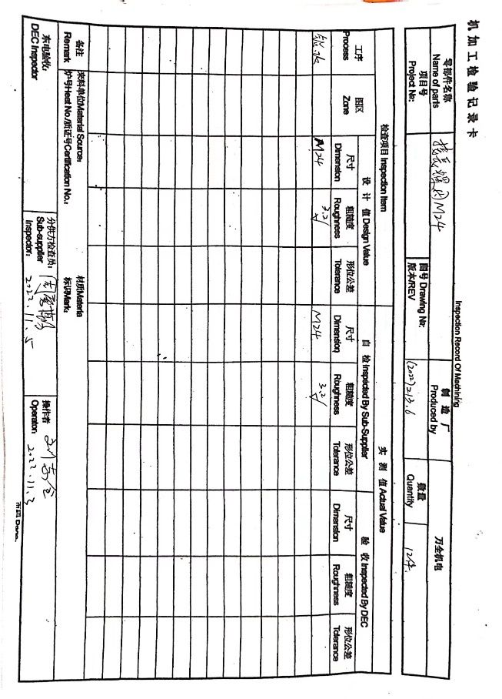  2、抽产品名称：非轴伸端轴承座  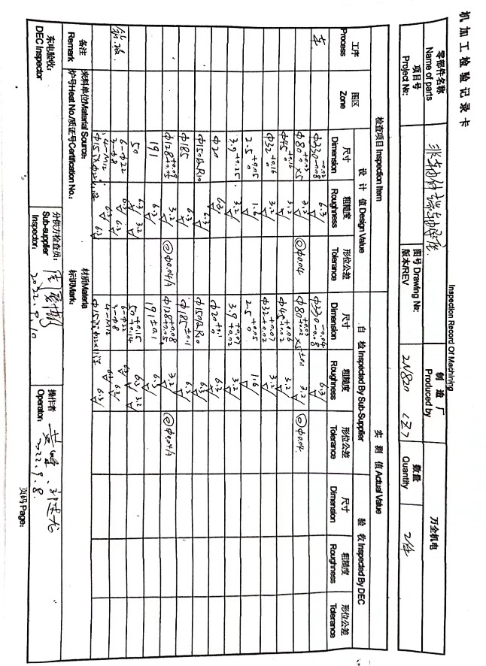  - 产品名称：吊环螺母  零件号；6000003742 客户：东方恒运  检验项目：主要尺寸、外观  外观质量：表面毛刺、碰伤等  几何尺寸：按顾客方提供的检验作业指导书上的技术尺寸要求。  检验人：周勇潮  检验结论：合格 2022.11.01  组织的质检工作均为授权的质检员进行检查，质检员均在上岗前进行培训。客户收货后签收送货单，完成合同周期。产品直接交与客户检验验收,无委外检验或职能部门检验情况.  经与负责人沟通及现场查看图纸、检验标准及检验记录，产品及服务的放行控制基本满足要求。 | 符合
不合格输出的控制 | Q8.7 | 组织制定了《不合格品控制程序》公司明确各类、各阶段的不合格的控制管控要求，包括输入（来料）阶段、过程监视和测量阶段、输出（出货）阶段的不合格之识别、确定、标识、处置措施等  公司明确并实施处置不合格输出的途径、实施及对不合格的处置方法选择、采取措施的程度取决于不合格的性质及其对产品和服务的影响程度。  公司明确并实施对适用于纠正的不合格输出，在进行纠正之后须实施再验证。  实施不合格处置后须保留相关的记录  公司编制了《不合格品控制程序》，对不合格品的控制及其职责、权限及要求进行了规定。  抽查《不合格处置单》  日期：2022年9月16日  不合格描述：产品3N2134测量杆，尺寸不合格（￠20底孔深度钻深。图纸要求33.5mm，实际35.2mm），数量1件。  原因：车床钻孔时定位块松动。  处理方案：报废；  处理结果：重新检查并定位固定，后续未出现该类情况。  验证人：周勇潮  经查，该公司体系运行以来没发生对不合格品进行让步放行的情况，  部门对不合格品的性质、处理的措施及结论的结果进行了记录及保持。 | 符合
说明：不符合标注N

管理体系审核记录表
过程与活动、  抽样计划 | 涉及  条款 | 受审核部门：生产部， 主管领导：周勇潮， 陪同人员：李绪平 | 判定
 |  | 审核员：张心 审核时间：2022.12.22
 |  | 审核条款：
组织的角色、职责和权限 | Q5.3 | 查生产部主要工作职责：  1) 负责制定公司生产管理、安全管理和现场管理等相关规章制度，改进并组织实施各项管理工作；  2) 根据营销需求计划，组织编制车间生产计划；  3) 负责确认和车间，班组生产计划，按计划组织实施；组织各车间、班级人员严格执行生产作业计划，合理组织生产，协调处理生产过程中的问题；  4) 严格主产管理相关制度的执行，负责和车间生产管理及相关管理工作的组织实施、协调、监督和考核；  5) 负责原材料的检验；  6) 负责对产品生产过程质量管理，不合格处理；  7) 负责公司综合质量管理；  ..........  部门岗位基本符合要求。 | 符合
目标及其实现的策划 | Q6.2 | 查《部门质量目标分解表》该生产部的质量目标为：  1）生产计划达成率100%  2）产品一次交付合格率≥97%  3）设备良好率≥90%。  查，2022年01月-2022年11月《部门质量目标完成情况统计表》对部门目标进行考核，综合完成情况为：  1）生产计划达成率100%  2）产品一次交付合格率98%  3）设备良好率96%。  基本达到目标要求。  目标量化情况良好。 | 符合
生产和服务提供的控制 | Q8.5.1 | 公司制定了《生产过程控制程序》明确了受控条件。  1、查生产车间各工序(工位)均有有正在生产的工艺文件、参数，均为现行有效的文件，受控标识清楚；  2、查生产车间及作业工位执行的作业指导书主要包括：《粗铣加工作业指导书》、《精铣加工作业指导书》、《设备操作手册》均放置于工位附近，便于查阅对照。  3.现场查看：现场有铣床、钻床、角磨机、数控中心、攻丝机、带锯床等设备，生产相关设备工作正常，状态良好，无异常现象，符合产品的生产的条件及要求。  4.现场配置了相应的检测设备，主要为游标卡尺，千分尺等。  5.出示了《生产计划表》明确的客户名称、产品名称、数量、图号等内容；  查2022年12月生产计划表：  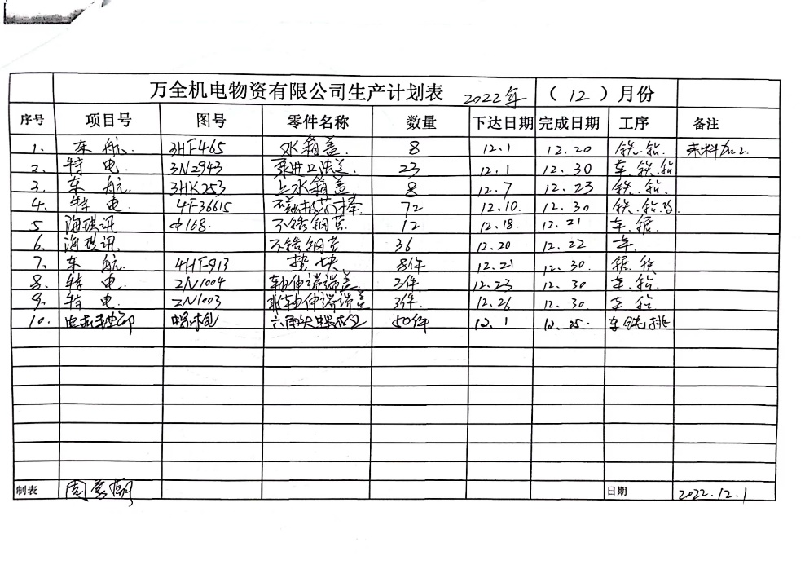  .........  现场观察产品工艺流程：  来料－材料验收－粗加－检验－热处理、表面处理（外包，需要时）----精加－检验－入库  关健过程：机加过程  特殊过程：无  外包过程：热处理、表面处理  查看现场：正在进行的一般机械金属零部件（含标准紧固件）的产品加工情况  - 机加工序：粗加工（铣、钻）  产品：水箱盖  现场查见：操作人员将工件夹紧后，调好加工参数进行粗加工。  设备：加工中心  材质：Q235  操作：员工先检查编制加工程序是否正确，再按作业指导书规定要求安装相应的刀具，按《产品加工图纸》进行操作。将坯件放置于加工中心上，按图纸上的加工数据进行操作。粗铣表面：刀具规格80刀盘，加工尺寸80mm，主轴转速800转/分，进给量230-250，钻孔58-ø19贯穿。。。。。。  监视和测量：游标卡尺。  质量标准：图纸，技术标准要求：  操作员：郭述龙  工序：刮平  产品：水箱盖  设备：钻床  操作：按《产品加工图纸》进行操作。用ø28的铣刀，转速200，走刀10，......  监视和测量：目测，表面平整。员工自检和检验员巡检控制，现场查看操作者为熟练工  操作工：李德富  产品：螺栓M20*65  工序：铣、车等  设备：数控车床  操作：按《产品加工图纸》进行操作。用20车刀，主轴转速700转/分，进给量10，加工尺寸ø20；50铣刀，主轴转速600转/分，进给量,120，加工尺寸30....  监视和测量：游标卡尺、环规。员工自检和检验员巡检控制，提供《巡检记录表》，现场查看操作者为熟练工  操作工：黄峰  产品：压环ø420  工序：精加工（倒角、粗车、精车、钻孔、打毛刺等）  设备：数控车床、加工中心  操作：按《产品加工图纸》进行操作。用20车刀，主轴转速700转/分，进给量10，粗车加工尺寸ø430、ø205、ø290、ø305；精车加工尺寸ø420、ø215、ø315+0.03、ø300+0.05、倒角C1,钻孔ø 22钻头，主轴转速300转/分，进给量20，完全贯穿，用角磨机打毛刺....  监视和测量：目测表面光滑，游标卡尺、内测千分尺。员工自检和检验员巡检控制，提供《巡检记录表》，现场查看操作者为熟练工  操作工：王波、李洪强  产品交付过程中依据合同或订单的要求在顾客处进行交付，公司对产品严格检验合格后再进行交付，顾客在接收时进行验收，产品生产过程中未发生过大的质量问题，产品质量稳定，暂时没有接到顾客重大的质量投诉。  一般机械金属零部件（含标准紧固件）的加工关键过程确定为：机加工序。制定了《过程控制程序》，对关键过程的管理进行了规定。通过产品生产和检测和配备有能力的员工实施生产和检测，对关键过程的质量予以控制。  经与负责人沟通及现场查验，生产和服务提供的控制过程基本受控。 | 符合
标识及可追溯性 | Q8.5.2 | 查《标识和可追溯性控制程序》，文件规定了对产品、检验状态及唯一性标识做出了规定。  - 公司质量体系对产品、检验状态进行了规定，标识的方法采用记录。现场观察：原材料采用“标识卡”进行标识，卡上注明“原材料名称”、“规格型号”、“进厂日期”等内容。  2.生产过程用采用图纸跟随半成品同步流动进行标识；  3.产品检验状态采用：合格、不合格、待检等标识；  4.生产记录对质检员、生产日期以及使用的原料等进行了记录，能做到追溯的目的。  通过上述标识可以追溯服务产品的来源，和产品的日期、过程控制状况。  标识基本符合要求。 | 符合
顾客或外部供方的财产 | Q8.5.3 | 查，公司对顾客财产的管理要求。  询问部门负责人，公司的顾客财产主要为顾客提供的毛坯来料、图纸、顾客信息等。公司有专人对顾客财产进行了登记管理。  现场查看，顾客财产管理基本受控。 | 符合
防护 | Q8.5.4 | 查，公司文件，对产品的防护进行了要求，主要为产品在生产、储运和运输交付过程的防护。  车间现场观察:  1. 转运：所有材料转运过程中均有防护，公司的原料采用周转箱等进行盛放，在生产过程中各种产品均采用盛具进行盛放，防护基本到位。搬运采取人工推车及行车进行，运转动作轻缓，未见野蛮操作。  2. 包装：公司的产品采用周转箱包装，防护效果较好；  3. 运输过程管理：要求产品运输时进行固定，注意层高堆放，防护遮盖彩条布，不得淋雨。  4. 库房：在生产区域划分原材料、产品堆放区，所有原料均有专门的美固笼进行盛装。  5.坯件及原材料的来料、产品的送货均建立有台账，每月对其进行盘存，防止产品、原材料的遗失。  现场查看原材料、成品，均按要求放置，防护得当。 | 符合
交付后活动 | Q8.5.5 | 公司明确服务相关交付后活动的安排及管控要求，包括满足以下各项内容要求。如:  a）法律法规要求；  b）与服务相关的潜在不期望的后果；  c）其服务的性质、用途；  d）顾客要求；  e）顾客反馈。  此外，也包括：交付后活动可能含的担保条款所规定的相关活动，诸如合同规定的质保服务、售后服务等。  -与负责人沟通确认：产品在顾客处交付，如客户检验出产品有质量问题均采取退换的形式，公司有专人对售后问题予以解决，处理。  经与负责人沟通及查看相关记录，基本满足交付后活动的要求。 | 符合
更改控制 | Q8.5.6 | 查，公司对生产、服务实现过程的更改策划了管理要求。主要包括：技术要求、合同信息更改等。  现场查，公司对于更改信息的管理，均为重新发放更改文件，并回收作废的文件。  查，对于技术要求、信息等更改，必须经过评审，确认能满足要求后方能进行，具体按文件管理要求。  查，近期暂无变更的情况。 | 符合
说明：不符合标注N

